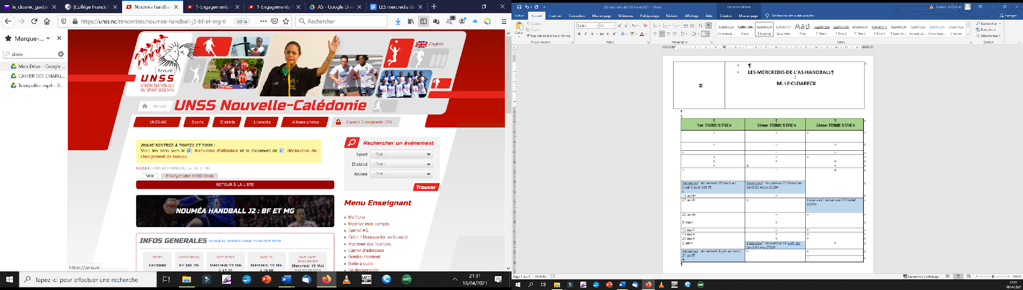 | LES MERCREDIS DE L’AS KOUTIO 2021 | 

1er TRIMESTRE | 2ème TRIMESTRE | 3ème TRIMESTRE
17 Février: | 23 Juin:  - 2ème journée BG Futsal - à domicile Terrains Koutio | 3 & 4 Novembre:  Finales Territoriales d'Athlétisme
24 Février: | 30 Juin:  - 2ere journée Hand BF et MG 13H30 16H30 | 10 Novembre :
3 Mars: | 7 Juillet:  CROSS District - Kuendu Beach | 17 Novembre :  Finales Territoriales Futsal
10 Mars: | 14 Juillet: | 24 Novembre :
17 Mars | 21 Juillet: Bad : doubles BF BG  - PLAY OFF BG MF  - 3ème journée MG Futsal - à domicile Terrains Koutio | 1 Décembre :
24 Mars: | Samedi 24 Juillet:  CROSS Territorial - Guaro Deva | 8 Décembre :
31 Mars: | 28 Juillet:  - J1 WC/CL MG Futsal  - 3ème journée de Basket | 15 Décembre :
Vacances : du samedi 20 mars au lundi 5 avril 2021 | 4 Août:  - PLAY OFF Hand | Vacances : le samedi 18 décembre 2021
14 Avril: Pas de rencontres | Vacances : du samedi 7 aout au lundi 23 aout
21 Avril: Pas de rencontres | 25 Août :  - J2 WC/CL BG Futsal
1 Septembre:
- PLAY DOWN Hand

28 Avril:  - 1ere journée BG et MF 13H30 16H30 à KATIRAMONA Hand  1ere journée MG Futsal - à domicile Terrains Koutio | 8 Septembre: Bad simples  - J2 WC/CL MG Futsal  - Playoff basket
Samedi 11 Septembre:
- Finales territoriales Filles et Garçons Hand
5 Mai:  - 1ere journée Basket Ball  - 1ere journée BG Futsal - à domicile Terrains Koutio | 15 Septembre:  - J2 WC/CL BG Futsal
12 Mai: Pas de rencontres | 22 Septembre: Bad simples
19 Mai:  1ere journée Hand BF et MG 13H30 16H30 à KATIRAMONA | 29 Septembre:
26 mai:  - 2ere journée Hand BG et MF 13H30 16H30 | 6 Octobre:  -Finales badminton
2 juin : Badminton : doubles MF MG  - 2ème journée MG Futsal - à domicile Terrains Koutio  - 2ème journée de Basket | 13 Octobre:
Vacances : du samedi 5 juin au lundi 21 juin | Vacances : du samedi 16 octobre au lundi 1 Novembre

